**TRABAJO PRACTICO NUMERO 1**

***Materiales conductores y no conductores***

**Objetivo del trabajo practico:**

Verificar los materiales conductores y no conductores.

**Elementos Utilizados:**

1 Batería

1 Porta lámpara para lámpara de 9 v (linterna)

1 Lámpara de 9 v (linterna) l

1 Lápiz

1 Clip

1 Moneda

1 Goma de Borrar

1 Vaso de Agua 1 Vaso de agua con sal

**Características de los Instrumentos:**

El alumno deberá tomar nota de los instrumentos utilizados, indicando marca, modelo, numero de inventario, y cualquier otra característica que considere necesaria para poder distinguir el instrumento utilizado en la práctica. Los mismos se anotaran en una tabla

|  |  |  |  |  |  |  |
| --- | --- | --- | --- | --- | --- | --- |
| Instrumento | Marca | Modelo | Numero  Inventario |  | de | Otra característica |
| Tester Digital | Wavetek | DM23XT | 50321899 |  |  |  |
|  |  |  |  |  |  |  |

**Circuitos de la práctica:**

El alumno deberá armar los distintos circuitos para poder determinar si el material intercalado en el mismo es conductor o no.

# Circuito

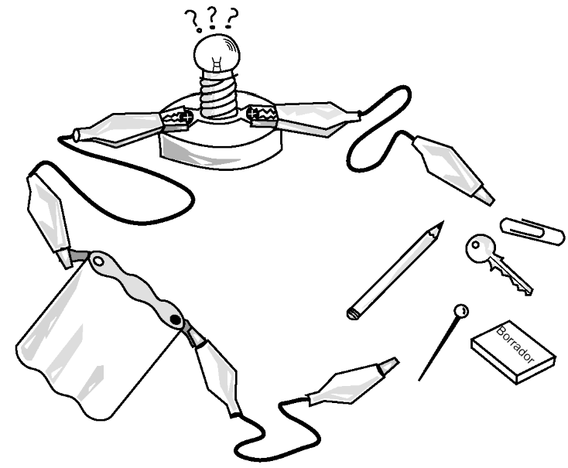

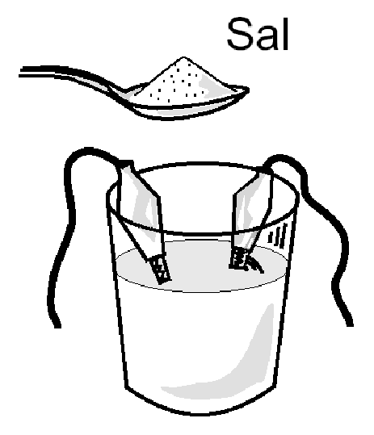

**Descripción de la práctica:**

1. Se arma el circuito de la práctica como se indica en la sección anterior
2. Se Intercalaran los elementos utilizados para verificar si el mismo es conductor o no.
3. Cuando se agrega la sal al agua la misma debe agitarse para que se mezcle correctamente.
4. Se transcribirán en la tabla los materiales que son conductor y cuáles no son conductor **Tabla de materiales probados**

|  |  |  |
| --- | --- | --- |
| Material | Conductor | No conductor |
| Goma de borrar |  | X |
| Lápiz |  | X |
| Moneda | X |  |
| Clip p/ papel | X |  |
| Agua | X |  |
| Agua c/ sal | X |  |

**Cuestionario:**

1. ¿Qué característica tienen los materiales que conducen la electricidad?

Todos los materiales conductores utilizados en la práctica están hechos de metal.

1. ¿La electricidad se conduce a través del agua?

La electricidad se conduce a través del agua porque el agua es un electrólito.

1. ¿Agregando la sal al agua conduce? ¿Por qué?

Agregando sal al agua aumenta su conductividad porque las moléculas disueltas de NaCl polarizan las moléculas neutras del agua.

1. ¿De qué material están hecho los pararrayos?

Los pararrayos suelen estar hechos de metales como acero inoxidable, aluminio, cobre o acero.

**Conclusiones:**

Dependiendo de la naturaleza del material utilizado, el mismo será o no conductor. En caso de ser conductor, el circuito funcionará y la lámpara se encenderá. En caso de no ser conductor, será como un circuito abierto y la lámpara no se encenderá. Los metales y aleaciones tienen mayor tendencia a conducir la electricidad que los polímeros y la madera.

